Dinsdag 12 augustus werden we opgeschrikt door het bericht uit Agnietenhove dat zuster Stephana M. Spijker onverwachts is overleden.
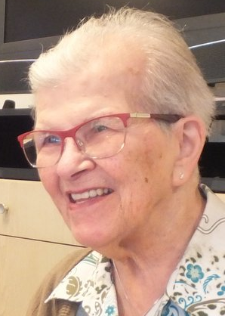

’s Morgens was zuster Stephana niet aanwezig bij het koffiedrinken. Toen Ilonka naar haar kamer ging, zag ze meteen dat zuster Stephana niet goed was. De zorg werd snel geroepen. Al gauw bleek dat het uur van heengaan niet ver weg was. Omringd door pastor Bart Verreijt, zuster Ria Welters, leidsters, familie en zorg is zuster Stephana ’s middags door haar Schepper voor goed thuisgeroepen. Zuster Stephana Maria is 94 jaar geworden.
In memoriam
Zuster Stephana Maria Spijker

Zuster Stephana Maria, Gerarda Spijker werd geboren te Amersfoort, 1 maart 1920. September 1938 is ze ingetreden en maart 1941 heeft ze haar eerste geloften afgelegd als Zuster van Onze Lieve Vrouw van Amersfoort.
Zuster Stephana was vaardig met hart, hoofd en handen. Ze was al coupeuse toen ze intrad, in het klooster heeft ze zich verder bekwaamd in de naaldvakken. Met het laatste NA diploma was ze ook bevoegd om de toekomstige onderwijzeressen klaar te maken voor de handwerkakte K. Dat heeft ze jarenlang op de kweekschool gedaan. Voor die tijd had ze ook al van harte en vol ijver haar kennis gedeeld met leerlingen van de huishoudschool in Voorburg en Alkmaar.
Veel jaren heeft ze lief en leed gedeeld in de communiteit van Onze Lieve Vrouw ter Eem tot ze in 2000 naar de communiteit van Agnietenhove verhuisde. Ook daar heeft ze haar talenten gebruikt. Zuster Stephana stond positief in het leven. Ze voelde zich betrokken bij de mensen om haar heen. Ze was, wat je noemt, een echt gemeenschapsmens. Met haar gevoel voor humor wist ze vaak de vrolijke noot erin te brengen. Haar handvaardigheid heeft ze tot het laatste toe benut. Ze was geregeld in de hobbykamer te vinden. Daar zal ze ook zeker gemist worden. Zuster Stephana bleef geïnteresseerd in kerk en maatschappij, ze wilde graag op de hoogte blijven. De veranderingen in de parochie in het Soesterkwartier – waar ze geboren was - gingen haar erg ter harte. Vlug als ze zelf was, had ze wel eens moeite om haar geduld te bewaren. Zuster Stephana was dankbaar voor alle hulp die ze kreeg van de verzorging en van haar nichten. Wij zijn haar dankbaar dat ze een van ons is geweest. Als Zuster van Onze Lieve Vrouw was zuster Stephana een vrouw van gebed. Ze zei eens toen haar gebedsleven ter sprake kwam: “ Soms wacht ik maar tot ik iets van God verneem.” Nu heeft God haar geroepen, onverwacht, maar ze was er klaar voor.
Dat het eeuwige Licht haar mag verlichten en dat ze mag rusten in vrede.

